07-366 МКГ-16 дизель-электрический монтажный гусеничный кран грузоподъемностью 16 т с решетчатой стрелой длиной 11, 18.5 или 26 м, с гуськом 4 м грузоподъемность 3 т, высота подъема до 25 м, вылет крюка до 12 м, генератор ЕС-82-4С 30 кВт, рабочий вес 28.5 т, АСМД-7Е 60 лс, 0.54 км/час, мехзавод №4 Минмонтажспецстроя СССР г. Свердловск, 1960-70-е г.
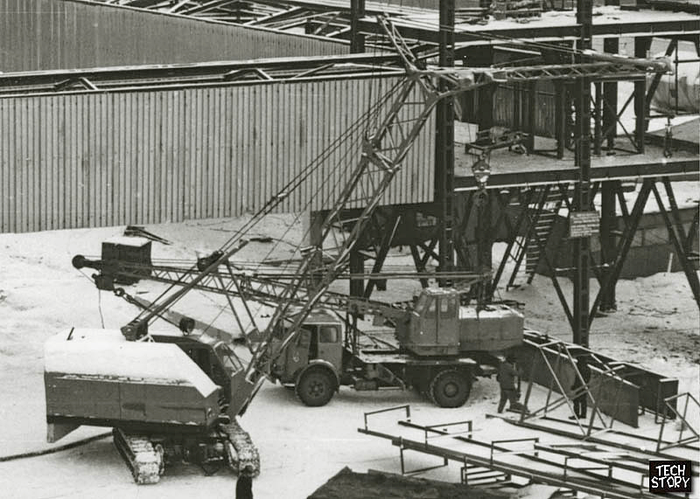

Источник: techstory.ru. Спасибо уважаемому А. Будзину.
Кран выпускался в 1960-70-х г. на "Механическом заводе №4" Минмонтажспецстроя СССР в г. Свердловск.
Монтажный кран МКГ-16 грузоподъемностью 16 т является стреловым полноповоротным самоходным краном с многомоторным дизель-электрическим приводом. Кран предназначен для монтажных и погрузочно-разгрузочных работ.
Основная стрела крана имеет длину 11 м и может быть увеличена до 18,5 или 26 м добавлением соответственно одной или двух вставок длиной 7,5 м. Все стрелы крана могут быть оснащены неподвижным гуськом длиной 4 м, на свободный конец которого выносится крюк механизма вспомогательного подъема грузоподъемностью 3 т.
Ходовое устройство с многокатковыми гусеничными тележками с двумя поддерживающими катками. Движение от двигателя передается ведущему колесу через цилиндрические двухступенчатые редукторы. Опорно-поворотное устройство шариковое двухрядное.
Кинематические схемы механизмов поворотной платформы крана МКГ-16 аналогичны крану МКГ-25.
Все рабочие операции на кране - подъем груза, поворот, изменение вылета стрелы с грузом и передвижение - осуществляются соответствующими механизмами с индивидуальными электроприводами, допускающими совмещение операций.
Дизель-электрическая установка ДЭС-40 или ДЭС-40М1 (состоящая из дизеля АСМД-7Е (Д-60Р) мощностью 60 л.с. и генератора ЕС-82-4С мощностью 30 кВт), помещенная на кране, позволяет осуществлять автономное питание электродвигателей исполнительных механизмов крана. Кроме того, кран может получать питание электроэнергией от внешней сети 380 В. Механизмы и электрическая схема крана позволяют регулировать скорость рабочих движений крана, что обеспечивает надежное и безопасное ведение монтажных работ.
Управление механизмами крана - электрическое, при помощи командоконтроллера, силовых контроллеров и кнопок. Механизмы поворота и вспомогательного подъема оборудованы электродвигателями с фазовыми роторами, управляемыми контроллерами, остальные механизмы - короткозамкнутыми двигателями, управляемыми с помощью кнопок и педалей (передвижение). Грузовой лебедкой управляют с помощью командоконтроллера и педали.
Кран оборудован ограничителями: высоты подъема главного и вспомогательного крюков, угла наклона стрелы и ограничителем грузоподъемности электромеханического (пружинного) типа.
По железной дороге кран перевозится в собранном виде (со снятой стрелой) на четырехосной платформе и вписывается в железнодорожный габарит 1Т.
По настоящее время в эксплуатации находятся много кранов МКГ-16, благодаря разработанной трестом "Гидроспецфундаментстрой" Минмонтажспецстроя СССР бурокопровой установки УБК-12/30, а так же копровой установки КГ-12М, разработанной трестом "Строймеханизация" Минмонтажспецстроя СССР, которыми оснащено подавляющее большинство работающих кранов.

Технические характеристики крана МКГ-16
Грузоподъемность, т | 16,0 - 3,1 (3,0)*
Вылет (наименьший - наибольший), м | 4,0 - 10,0 (4,5-0,0)
Наибольшая высота подъема, м | 10,0 - 6,5 (10,5-,5)
Стреловое оборудование:
..основное | Н**
..сменное (тип Х количество модификаций) | У Х 2; Г Х 3**
Длина стрелы, м | 11,0
Скорость подъема (опускания), м/мин:
..наибольшая | 8,4 (24,0)
..наименьшая | 1,3 (8,1)
Частота поворота, об/мин | 0,7
Скорость передвижения, км/час | 0,5
Грузоподъемность при передвижении, т | 16,0
Дорожный просвет, мм | 440
Габаритные размеры ходового устройства, мм:
..длина | 4395
..ширина | 3220
..ширина трака | 550
Преодолеваемый уклон пути, град. | 7
Двигатель:
..модель | АСМД-7Е
..наибольшая мощность, л.с. | 60
..число оборотов в минуту | 1500
Мощность генератора, кВт | 30
Мощность двигателей, кВт:
..грузовой лебедки | 22 + 5
..вспомогательной лебедки | 11
..стреловой лебедки | 5
..механизма поворота | 2,2
..механизма хода | 2 по 7
Габаритные размеры в транспортном положении, мм:
..длина | 16600
..ширина | 3220
..высота | 3690
Рабочая масса, т | 28,5
В том числе:
..масса ходового устройства вместе с опорно-поворотным устройством | ---
..масса противовеса | 5,6
Среднее давление на грунт, кгс/см2 | 0,71
* - В скобках - для вспомогательной крюковой обоймы.
* * - Н - с не выдвижной основной стрелой; У - с не выдвижной удлиненной стрелой; Г- с не выдвижной удлиненной стрелой с гуськом.

Техническая характеристика крана МКГ-16 при работе со сменным стреловым оборудованием
 | Удлиненные стрелы 18,5 м и 26 м | Основная и удлиненные стрелы с гуськом 4,3 м
Грузоподъемность, т, при вылете
..наименьшем | 10,0 - 7,0 | 2,9 - 3,0
..наибольшем | 2,0 - 1,8 | 2,9 - 1,5
Вылет, м:
..наименьший | 5,0 - 6,0 | 8,0 - 10,0
..наибольшем | 12,0 | 12,5 - 16,0
Высота подъема крюка, м, при вылете
..наименьшем | 17,5 и 25,0 | 12,5 -28,0
..наибольшем | 14,6 и 23,2 | 9,3 - 25,7

